

**Об утверждении Плана по управлению пастбищами и их использованию по городу Аркалык на 2022-2023 годы**

Решение маслихата города Аркалыка Костанайской области от 21 апреля 2023 года № 12

      В соответствии с подпунктом 15) пункта 1 статьи 6 Закона Республики Казахстан "О местном государственном управлении и самоуправлении в Республике Казахстан", статьей 8 Закона Республики Казахстан от 20 февраля 2017 года "О пастбищах" город Аркалыкский городской маслихат РЕШИЛ:

      1. Утвердить прилагаемый План по управлению пастбищами и их использованию по городу Аркалык на 2022-2023 годы.

      2. Настоящее решение вводится в действие по истечении десяти календарных дней после дня его первого официального опубликования.

|  |  |
| --- | --- |
| *Председатель Аркалыкского городского маслихата* | *Г. Елтебаева* |

|  |  |
| --- | --- |
|  | Утвержден |
|  | решением маслихата |
|  | от 21 апреля 2023 года |
|  | № 12 |

**План по управлению пастбищами и их использованию по городу Аркалык на 2022-2023 годы**

      1) Схема (карта) расположения пастбищ на территории города Аркалыка в разрезе категорий земель, собственников земельных участков и землепользователей на основании правоустанавливающих документов (приложение 1 к Плану по управлению пастбищами и их использованию по городу Аркалык на 2022-2023 годы);

      2) приемлемые схемы пастбищеоборотов (приложение 2 к Плану по управлению пастбищами и их использованию по городу Аркалык на 2022-2023 годы);

      3) карта с обозначением внешних и внутренних границ и площадей пастбищ, в том числе сезонных, объектов пастбищной инфраструктуры (приложение 3 к Плану по управлению пастбищами и их использованию по городу Аркалык на 2022-2023 годы);

      4) схема доступа пастбищепользователей к водоисточника (озерам, рекам, прудам, копаням, оросительным или обводнительным каналам, трубчатым или шахтным колодцам) составленную согласно норме потребления воды (приложение 4 к Плану по управлению пастбищами и их использованию по городу Аркалык на 2022-2023 годы);

      5) схема перераспределения пастбищ для размещения поголовья сельскохозяйственных животных физических и (или) юридических лиц, у которых отсутствуют пастбища, и перемещения его на предоставляемые пастбища (приложение 5 к Плану по управлению пастбищами и их использованию по городу Аркалык на 2022-2023 годы);

      6) схема размещения поголовья сельскохозяйственных животных на отгонных пастбищах физических и (или) юридических лиц, не обеспеченных пастбищами, расположенными при селе, сельском округе (приложение 6 к Плану по управлению пастбищами и их использованию по городу Аркалык на 2022-2023 годы);

      7) календарный график по использованию пастбищ, устанавливающий сезонные маршруты выпаса и передвижения сельскохозяйственных животных (приложение 7 к Плану по управлению пастбищами и их использованию по городу Аркалык на 2022-2023 годы).

|  |  |
| --- | --- |
|  | Приложение 1 |
|  | к Плану по управлению пастбищами и их использованию по городу Аркалык на 2022-2023 годы |

**Схема (карта) расположения пастбищ на территории города Аркалыка в разрезе категорий земель, собственников земельных участков и землепользователей на основании правоустанавливающих документов**

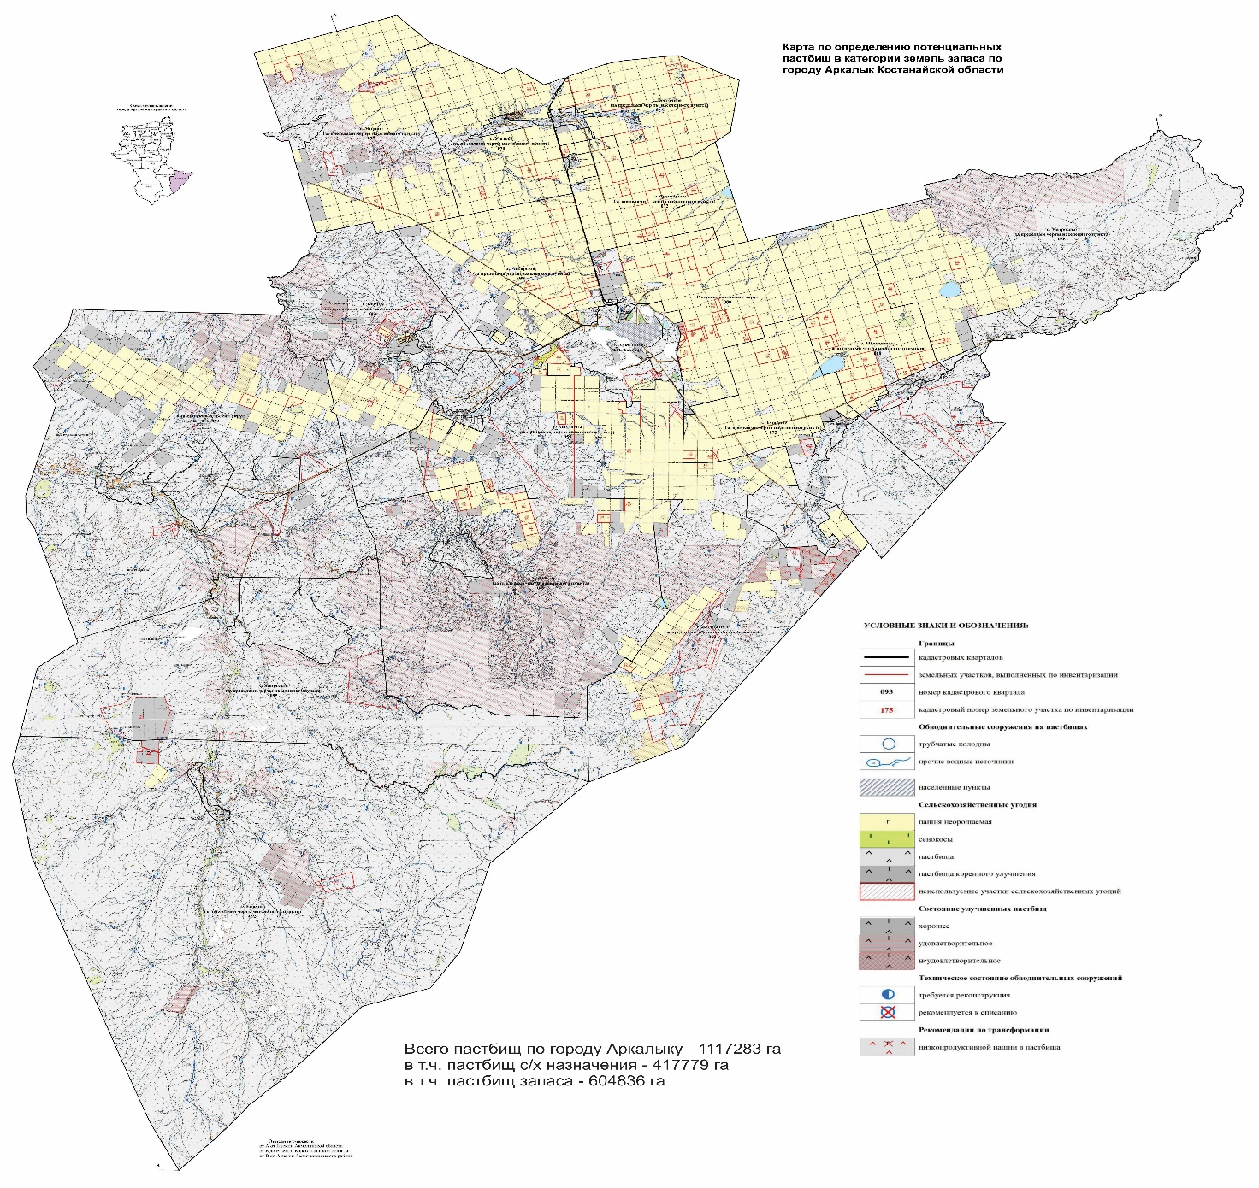

      Список землепользователей земельных участков, прилагаемый к схеме (карте) расположения пастбищ города Аркалыка

|  |  |
| --- | --- |
| 1 | "Естек" Таңаатқанұлы Бауыржан |
| 2 | "Нурай" Әбділханов Әскербек Дұлатұлы |
| 3 | Абдыкадыр Әсел Галымжанқызы |
| 4 | Абенов Бауыржан |
| 5 | Абилгазин Адилхан Жумашевич |
| 6 | Абилханов Серик Султанбекович |
| 7 | Абильдин Дулат Бержанович |
| 8 | Абильдин Мурат Саруарович |
| 9 | Абу Коше Тогзак |
| 10 | Абылгапасова Нагима |
| 11 | Агыбаев Жамбыл Жанатович |
| 12 | Адилов Болат Негметжанович |
| 13 | Адильбеков Естай Каирбекович |
| 14 | Адильбеков Жумакан |
| 15 | Айдар Сағындық Қалиұлы |
| 16 | Айдарбекова Лязат Болаткызы |
| 17 | Айманов Бахтияр Абилкаирович |
| 18 | Айманов Бейсенбай Искиндирович |
| 19 | Айтбаева Калия Дильдабековна |
| 20 | Акимханова Анжела Рамильевна |
| 21 | Акпаров Ибрагим Хамитович |
| 22 | Ақшалова Бақыткүл Жүрсінғалиқызы |
| 23 | Алиев Аян Капешович |
| 24 | Алиев Сабитхан Кенаралович |
| 25 | Алқамбай Қайрат Маратұлы |
| 26 | Алтаев Жаксылык Токбаевич |
| 27 | Алтаев Иглик Токбаевич |
| 28 | Алтаев Сырбай Нагашыбаевич |
| 29 | Алтай Берік Тоқбайұлы |
| 30 | Алтынсаров Ербол Бюлюгенович |
| 31 | Альмагамбетов Асылхан Осерович |
| 32 | Аманкелді Мархума Аубәкірқызы |
| 33 | Аментай Дауренбек Аманжолович |
| 34 | Аммаев Руслан Мамедович |
| 35 | Аммаева Надежда Ивановна |
| 36 | Байбосын Манат Боранулы |
| 37 | Аубакиров Муратбек Абуулы |
| 38 | Ахметов Оралбек Шаканович |
| 39 | Ашихина Оксана Ивановна |
| 40 | Аяпбергенов Куандык Камешович |
| 41 | Аяпов Таймас Жанпейсович |
| 42 | Байбосын Манат Боранулы |
| 43 | Байбосын Серік Боранұлы |
| 44 | Байлина Лунара Минайдаровна |
| 45 | Баймағанбет Хабдисалам Рамазанұлы |
| 46 | Баймаганбетова Кунжамиля Асқарқызы |
| 47 | Бейсембаев Ерлан Алтынбекович |
| 48 | Бейсен Құрманғазы Бәкірұлы |
| 49 | Бекенова Гульнар Хамитовна |
| 50 | Бекмаганбетова Зауре Калихановна |
| 51 | Бектасов Базаралы Жарылкапбергенулы |
| 52 | Белозер Юрий Викторович |
| 53 | Бердыбеков Габдулла Хайроллович |
| 54 | Беркен Кенжегүл Аипқызы |
| 55 | Бермухамбетов Сапобек |
| 56 | Бикбаев Рамиль Файзрахманович |
| 57 | Танаберген Шолпан Касымбековна |
| 58 | Бикбаев Рафаэль Файзрахманович |
| 59 | Досмағамбет Жарасбай Қайсерұлы |
| 60 | Бикбаева Людмила Владимировна |
| 61 | Суттибаев Корганбек Тулеубаевич |
| 62 | Досмагамбетова Рауза Кабденовна |
| 63 | Бикешев Бауржан Жумашевич |
| 64 | Биркенов Газиз |
| 65 | Бірмахан Жеңіс Сағындықұлы |
| 66 | Лялько Сергей Станиславович |
| 67 | Бонякевич Наталья Александровна |
| 68 | Бонякевич Наталья Алфиевна |
| 69 | Букешов Нурлыбек Егинбаевич |
| 70 | Булендина Жамал |
| 71 | Бухарбаев Магауя |
| 72 | Вахитов Николай Тимирьянович |
| 73 | Ващевский Антон Феликсович |
| 74 | Галин Меирам Таутанович |
| 75 | Мустафина Анара Сериковна |
| 76 | Галымов Айдарбек Камидоллинович |
| 77 | Гаскаров Роберт Алхамович |
| 78 | Говорова Венера Робертовна |
| 79 | Биркенов Газиз |
| 80 | Дакуев Хасан Магомедович |
| 81 | Дауренбеков Ташмаганбет |
| 82 | Деменина Екатерина Николаевна |
| 83 | Джабраилов Султан |
| 84 | Досмағамбет Жарасбай Қайсерұлы |
| 85 | Досмагамбетов Маргулан Дарханулы |
| 86 | Утегенов Кенжибай Курманаевич |
| 87 | Досмагамбетова Рауза Кабденовна |
| 88 | Дуйсенбаев Болат Алпысбаевич |
| 89 | Дуйсенбай Есбол |
| 90 | Саидов Али Магомедович |
| 91 | Ергелді Абай Садуақасұлы |
| 92 | Ерденова Самал Серикбаевна |
| 93 | Ержанов Дуйсенбек Муратович |
| 94 | Ержанов Ердос Аманкельдиевич |
| 95 | Ержанова Гульнар Кудайбергеновна |
| 96 | Еркінова Нұрсұлу Торғайқызы |
| 97 | Ермаганбетов Талгатбек Тургалиевич |
| 98 | Ерубаев Марал Хакимович |
| 99 | Кекенова Алия Темирхановна |
| 100 | Есімсеитов Жамбыл Асқарбекұлы |
| 101 | Есмагамбетов Кенжетай Фазылович |
| 102 | Әбен Балтабай Хамзаұлы |
| 103 | Әділханов Әскербек Дулатұлы |
| 104 | Саліх Гүлнар |
| 105 | Әлімсеит Болат Кенжебайұлы |
| 106 | Жалмұрзаұлы Қойшыбай |
| 107 | Жаманов Калихан Айткулович |
| 108 | Жаманов Нурлан Айткулович |
| 109 | Беркен Кенжегүл Аипқызы |
| 110 | Жаманова Дидара Нурлановна |
| 111 | Жанбаев Серик Амантаевич |
| 112 | Жанботаев Рахимкул Ешимишевич |
| 113 | Жандилдин Курмангазы Шокпытович |
| 114 | Жиенбаев Кайрат Каирденович |
| 115 | Жиенбай Өміржан Сәлімгерейұлы |
| 116 | Жумадилова Кулдирген Бакытовна |
| 117 | Жумаш Темирлан Танатулы |
| 118 | Жүніс Күлжан Төленқызы |
| 119 | Зайцева Елизавета Васильевна |
| 120 | Зәкір Жылқыбай Байболатұлы |
| 121 | Ибадулина Римма Муратбековна |
| 122 | Ибраев Қонысбай Серікбайұлы |
| 123 | Ибраев Шаймерден Гумарович |
| 124 | Иманбаев Мираш |
| 125 | Иралинова Гүлбану Қанапияқызы |
| 126 | Исабеков Жандарбек Аскарбекулы |
| 127 | Искаков Абдрахман Нуракович |
| 128 | Иштимеров Рамиль Борисович |
| 129 | Іскендір Жүмәділдә Жұмағалиұлы |
| 130 | Әлімсеит Болат Кенжебайұлы |
| 131 | Кабдрашев Акжан Адилович |
| 132 | Кабдулов Рауан Бауыржанович |
| 133 | Абилгазин Адилхан Жумашевич |
| 134 | Кабылбаева Жанышкан Асанкуловна |
| 135 | Казмухамбетов Жаркын Миргалиевич |
| 136 | Айдар Сағындық Қалиұлы |
| 137 | Кайбагоров Эдик Илюбаевич |
| 138 | Какенов Орынбек Сакенович |
| 139 | Калиновская Галина Васильевна |
| 140 | Капанова Самал Мырзабековна |
| 141 | Капбасов Муктар |
| 142 | Капбасов Сунгат Уахитович |
| 143 | Карбенов Серик Жусупович |
| 144 | Карбенова Роза Жусуповна |
| 145 | Карбозов Даулет Какимжанович |
| 146 | Карекина Гульназ |
| 147 | Молдағұл Мейрамғали Қамзағалиұлы |
| 148 | Каримов Мухтар Куанышбекович |
| 149 | Нұрлыбеков Райсбек Ибрашұлы |
| 150 | Карманов Галымжан Каримжанович |
| 151 | Касенов Бауыржан Есенболович |
| 152 | Касымов Алмат Айтмуханбетович |
| 153 | Касымов Мурат Таспаевич |
| 154 | Касымова Эльмира Кайратовна |
| 155 | Кекенова Алия Темирхановна |
| 156 | Кенжегаренов Бектурсун Камидоллович |
| 157 | Алиев Сабитхан Кенаралович |
| 158 | Ким Людмила Геннадьевна |
| 159 | Ким Максим Ень-Дюнович |
| 160 | Кинжебаев Асылбек Айкынович |
| 161 | Киялова Хабиба Кабденовна |
| 162 | Климов Андрей Анатольевич |
| 163 | Климова Елена Викторовна |
| 164 | Кобжанов Сапарбек |
| 165 | Когай Розалия Мухаметьяновна |
| 166 | Койбагарова Анар Айтпаевна |
| 167 | Коннова Ираида Васильевна |
| 168 | Кононов Алексей Геннадьевич |
| 169 | Төкесбай Қайрат Сапарұлы |
| 170 | Кононов Сергей Генадиевич |
| 171 | Константинов Иван Михайлович |
| 172 | Корчуков Андрей Петрович |
| 173 | Косылбаев Данат Аскерович |
| 174 | Косылбаев Нурлан Аскерович |
| 175 | Кривцов Николай Владимирович |
| 176 | Купцов Александр Кикучиевич |
| 177 | Ергелді Абай Садуақасұлы |
| 178 | Курбанов Ризван Курбанович |
| 179 | КХ "Кулагер" Бейсембаев Ерлан Алтынбекович |
| 180 | КХ "Нурсан" Касымбекова Гульден Кайратовна |
| 181 | КХ "Ролан" Еламанов Нурбол Темирханович |
| 182 | Қалқаш Ғабизият Әмірғазыұлы |
| 183 | Қасым Мейрам Таспайұлы |
| 184 | Қуаныш Абай Жұмабайұлы |
| 185 | Шарипов Юрий Анасович |
| 186 | Лисунова Людмила Михайловна |
| 187 | Литвяк Виктор Илларионович |
| 188 | Литвяк Федор Илларионович |
| 189 | Лялько Сергей Станиславович |
| 190 | Мазепа Михаил Владимирович |
| 191 | Макишев Мурат Журсинович |
| 192 | Маликов Берик Мубаракович |
| 193 | Малькова Валентина Васильевна |
| 194 | Мартын Ольга Петровна |
| 195 | Мартынов Александр Васильевич |
| 196 | Таубаев Айдар Кайырбекович |
| 197 | Мартынов Виталий Викторович |
| 198 | Мартынов Владимир Александрович |
| 199 | Махаев Женисбай Шахманович |
| 200 | Махамбетов Арнур Мухтарович |
| 201 | Махат Басаман Жұмашұлы |
| 202 | Мекко Николай Николаевич |
| 203 | Мешітбаев Әбікеш Әбшүкірұлы |
| 204 | Мәулен Күләш Мәуленқызы |
| 205 | Мирзалиева Тамара Сартаивна |
| 206 | Митрясов Анатолий Иванович |
| 207 | Мифтахуллина Разия Салиховна |
| 208 | Молдағұл Мейрамғали Қамзағалиұлы |
| 209 | Муканов Абай Куспанович |
| 210 | Муратов Омирхан Ахметович |
| 211 | Мурзина Роза Сапаргалиевна |
| 212 | Мусабаев Турсун Дусмаилович |
| 213 | Мухамбетжанов Багдат Кайдарбекович |
| 214 | Мухамеджанов Ермек Крикбаевич |
| 215 | Мухамедьяров Турсынгали Талипович |
| 216 | Мырзагалиев Сейткарым |
| 217 | Насиров Джангасан Агасаналы |
| 218 | Насрединов Багдат Конысович |
| 219 | Никифоров Юрий Иванович |
| 220 | Нугманов Марат Сабыржанович |
| 221 | Нугуманов Есимбек Койшыгаринович |
| 222 | Нургалиев Дидар Жумабаевич |
| 223 | Нургалиев Мурат Каражанович |
| 224 | Нургожин Дархан Жолтаевич |
| 225 | Нуритдин Мадина Уалиханкызы |
| 226 | Литвяк Надежда Григорьевна |
| 227 | Нұрғабылов Құрманғазы Жасымбекович |
| 228 | Нұрғали Талғат Серікжанұлы |
| 229 | Нұрлыбеков Райсбек Ибрашұлы |
| 230 | Нұрпейіс Райхан Қанапияқызы |
| 231 | Омаров Мырзагали Турсынович |
| 232 | Омаров Нурлан Калыкович |
| 233 | Омаров Сабирбек "Карина-С" |
| 234 | Омаров Сейльбек Конопянович |
| 235 | Омаров Серик Алиакбарович |
| 236 | Омарова Нагима Алиакбаркызы |
| 237 | Оразалин Алмас Даулетович |
| 238 | Оразалин Достан Тажмаганбетович |
| 239 | Оразалин Назымбек Бастанович |
| 240 | Оразалы Марат Амантайұлы |
| 241 | Өмірзақов Биғаш Күзетбайұлы |
| 242 | Пакалюк Вячеслав Михайлович |
| 243 | Пепенжи Петр Ильич |
| 244 | Пирназаров Камол Кодирович |
| 245 | Поспелов Николай Сергеевич |
| 246 | Рахимжанова Дарига Кабиболловна |
| 247 | Рахмет Бейсембек Мүсілімұлы |
| 248 | Саден Ербол Жақсылықұлы |
| 249 | Саидов Али Магомедович |
| 250 | Саламаха Светлана Михайловна |
| 251 | Саліх Гүлнар |
| 252 | Саматов Бирнар Адилович |
| 253 | Сапаргалиев Хисамеден Рамазанович |
| 254 | Сарин Нуртай Тукенович |
| 255 | Сарина Гульнар Токеновна |
| 256 | Сарсенгельдин Алмат Аскерович |
| 257 | Сарсенгельдин Жанат Бияхметович |
| 258 | Саутов Жанайдар Каирбекович |
| 259 | Сеилов Коныспай Конкышевич |
| 260 | Сеитов Султанбек Галымтаевич |
| 261 | Сейдахан Дулат Әділханұлы |
| 262 | Сейдахметов Аскар Галимжанович |
| 263 | Сейдахметов Ерлан Серикович |
| 264 | Сейдахметов Муратбек Опаулы |
| 265 | Сейдахметов Уалихан Галимжанович |
| 266 | Сейлов Олжас Абилкайрович |
| 267 | Сейтжанов Ерден Социалович |
| 268 | Сейтмаганбетов Сабижан Борашович |
| 269 | Смагулов Саят Батталгазиевич |
| 270 | Смаилов Санат Рахимбекович |
| 271 | Смаилова Алма Жакановна |
| 272 | Степанян Мартун Ервандович |
| 273 | Сулейменов Сабыржан Куанышпайулы |
| 274 | Сулейменов Султан |
| 275 | Сулекеев Азат Алпысович |
| 276 | Султанов Жараскан Танатканович |
| 277 | Суттибаев Корганбек Тулеубаевич |
| 278 | Сүлеймен Жарқымбек Маратұлы |
| 279 | Сүлекей Ғабдуали Алпысұлы |
| 280 | Танаберген Шолпан Касымбековна |
| 281 | Танабергенов Рахат Омашұлы |
| 282 | Тасмаганбетов Серик Каналович |
| 283 | Таубаев Айдар Кайырбекович |
| 284 | Тимофеев Сергей Васильевич |
| 285 | Тлеукабылов Марат Болатович |
| 286 | Төкесбай Қайрат Сапарұлы |
| 287 | Тубеков Сымбат Абдигалимович |
| 288 | Туғанбай Құлсеит Аманкелдіұлы |
| 289 | Тулеубаева Айжан Хайролловна |
| 290 | Утегенов Кенжибай Курманаевич |
| 291 | Тусупов Марат Булатович |
| 292 | Тюриков Александр Александрович |
| 293 | Умирбаева Лязат Шакеновна |
| 294 | Унич Владимир Павлович |
| 295 | Утегенов Кенжибай Курманаевич |
| 296 | Уткельбаев Сарсен Жусупович |
| 297 | Хабай Сейсенбай |
| 298 | Хайруллин Кыдыркельды Мусабекович |
| 299 | Хамзин Нурлан Сейтжанович |
| 300 | Хамит Борамбай Хамитұлы |
| 301 | Шакенов Мырзагали Нуридденович |
| 302 | Шакин Хамит Карагулович |
| 303 | Шакиржанов Даулет Рахимович |
| 304 | Шарафетдинов Анвар Сабирович |
| 305 | Шарипов Юрий Анасович |
| 306 | Шаяхметова Гульзия Тукеновна |
| 307 | Шморгунова София Методьевна |
| 308 | Шпилевой Иван Александрович |
| 309 | Шубай Қанат Төлегенұлы |
| 310 | Шубай Санжар Қанатұлы |
| 311 | Ыбышев Нурлан Сейтжанович |
| 312 | "Агрофирма Ақ-Жал" |
| 313 | Товарищество с ограниченной ответственностью "Nadezhda Agro" |
| 314 | Товарищество с ограниченной ответственностью "BAYLIQ Agro" |
| 315 | Товарищество с ограниченной ответственностью "Ырыздық-Қ" |
| 316 | Товарищество с ограниченной ответственностью "Золотой Колос202" |
| 317 | Товарищество с ограниченной ответственностью "КазАгроФум" |
| 318 | Товарищество с ограниченной ответственностью "Ұрпақ агро" |
| 319 | Товарищество с ограниченной ответственностью "Село Восточное" |
| 320 | Товарищество с ограниченной ответственностью "Алиби-Сеним" |
| 321 | Товарищество с ограниченной ответственностью "Ковыльный" |
| 322 | Товарищество с ограниченной ответственностью "Аршалы" |
| 323 | Товарищество с ограниченной ответственностью "Ырыздық-Қ" |
| 324 | Товарищество с ограниченной ответственностью "Уштобе" |
| 325 | Товарищество с ограниченной ответственностью "КУНЗА" |
| 326 | Товарищество с ограниченной ответственностью "АБС ЖАРКОЛЬ" |
| 327 | Товарищество с ограниченной ответственностью "Жосалы" |
| 328 | Товарищество с ограниченной ответственностью "Нұр-жайлау нс" |
| 329 | Товарищество с ограниченной ответственностью "НУРСАЛ" |
| 330 | Учреждение "Частная школа "Автомобилист" |
| 331 | Товарищество с ограниченной ответственностью "Альбатрос-НС" |
| 332 | Товарищество с ограниченной ответственностью "АПФ "Ел-Жұрт" |
| 333 | Товарищество с ограниченной ответственностью "БЕКК" |
| 334 | Товарищество с ограниченной ответственностью "Возрождение 2004" |
| 335 | Товарищество с ограниченной ответственностью "SUSAR-ARK" |
| 336 | Товарищество с ограниченной ответственностью "Алтай Курылыс НС" |
| 337 | Товарищество с ограниченной ответственностью "Juldyz" |
| 338 | Товарищество с ограниченной ответственностью "Конуров С.М." |
| 339 | Товарищество с ограниченной ответственностью "АЛЮМИНСТРОЙ" |
| 340 | Товарищество с ограниченной ответственностью "Адилбек" |
| 341 | Товарищество с ограниченной ответственностью "KazReal group" |
| 342 | Товарищество с ограниченной ответственностью "Агросервис" |
| 343 | Товарищество с ограниченной ответственностью "Азия 1" |
| 344 | Товарищество с ограниченной ответственностью "Азия Аркалык" |
| 345 | Товарищество с ограниченной ответственностью "Камкор" |
| 346 | Товарищество с ограниченной ответственностью "Каркын" |
| 347 | Товарищество с ограниченной ответственностью "АРҚА-18" |
| 348 | Товарищество с ограниченной ответственностью "Олви" |
| 349 | Товарищество с ограниченной ответственностью "Нурай-Н" |
| 350 | Товарищество с ограниченной ответственностью "Целина – САМ" |
| 351 | Товарищество с ограниченной ответственностью "Церера-2017" |
| 352 | Товарищество с ограниченной ответственностью "Целина-2020" |

|  |  |
| --- | --- |
|  | Приложение 2 |
|  | к Плану по управлению |
|  | пастбищами и их использованию по городу Аркалык на 2022-2023 годы |

**Приемлемые схема постбищеоборотов**

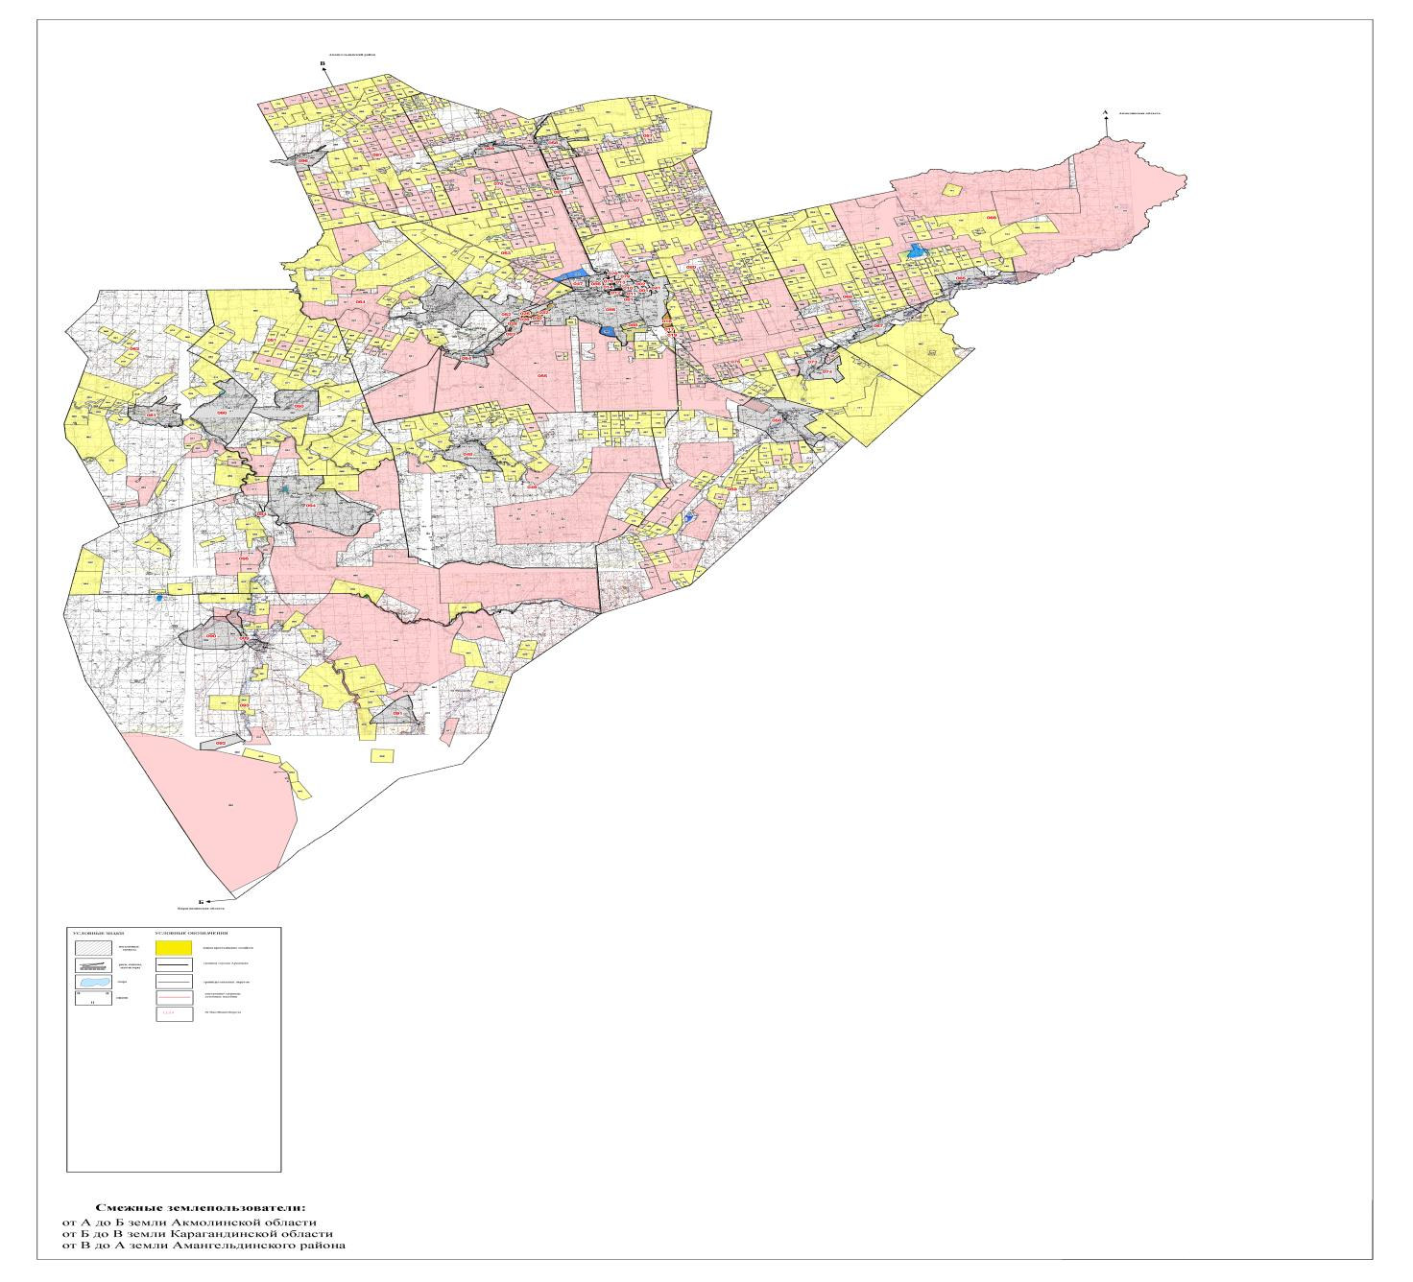

|  |  |  |  |  |
| --- | --- | --- | --- | --- |
| Годы | Загон 1 | Загон 2 | Загон 3 | Загон 4 |
| 2022 | Отдыхающий загон | Весенне-летний сезон 1 | Летний сезон 2 | Летне-осенний сезон 3 |
| 2023 | Летне-осенний сезон 3 | Отдыхающий загон | Весенне-летний сезон 1 | Летний сезон 2 |

      Примечание: 1, 2, 3, 4 – очередность использования загонов в году.

|  |  |
| --- | --- |
|  | Приложение 3 |
|  | к Плану по управлению пастбищами и их использованию по городу Аркалык на 2022-2023 годы |

**Карта с обозначением внешних и внутренних границ и площадей пастбищ, в том числе сезонных, объектов пастбищной инфраструктуры**

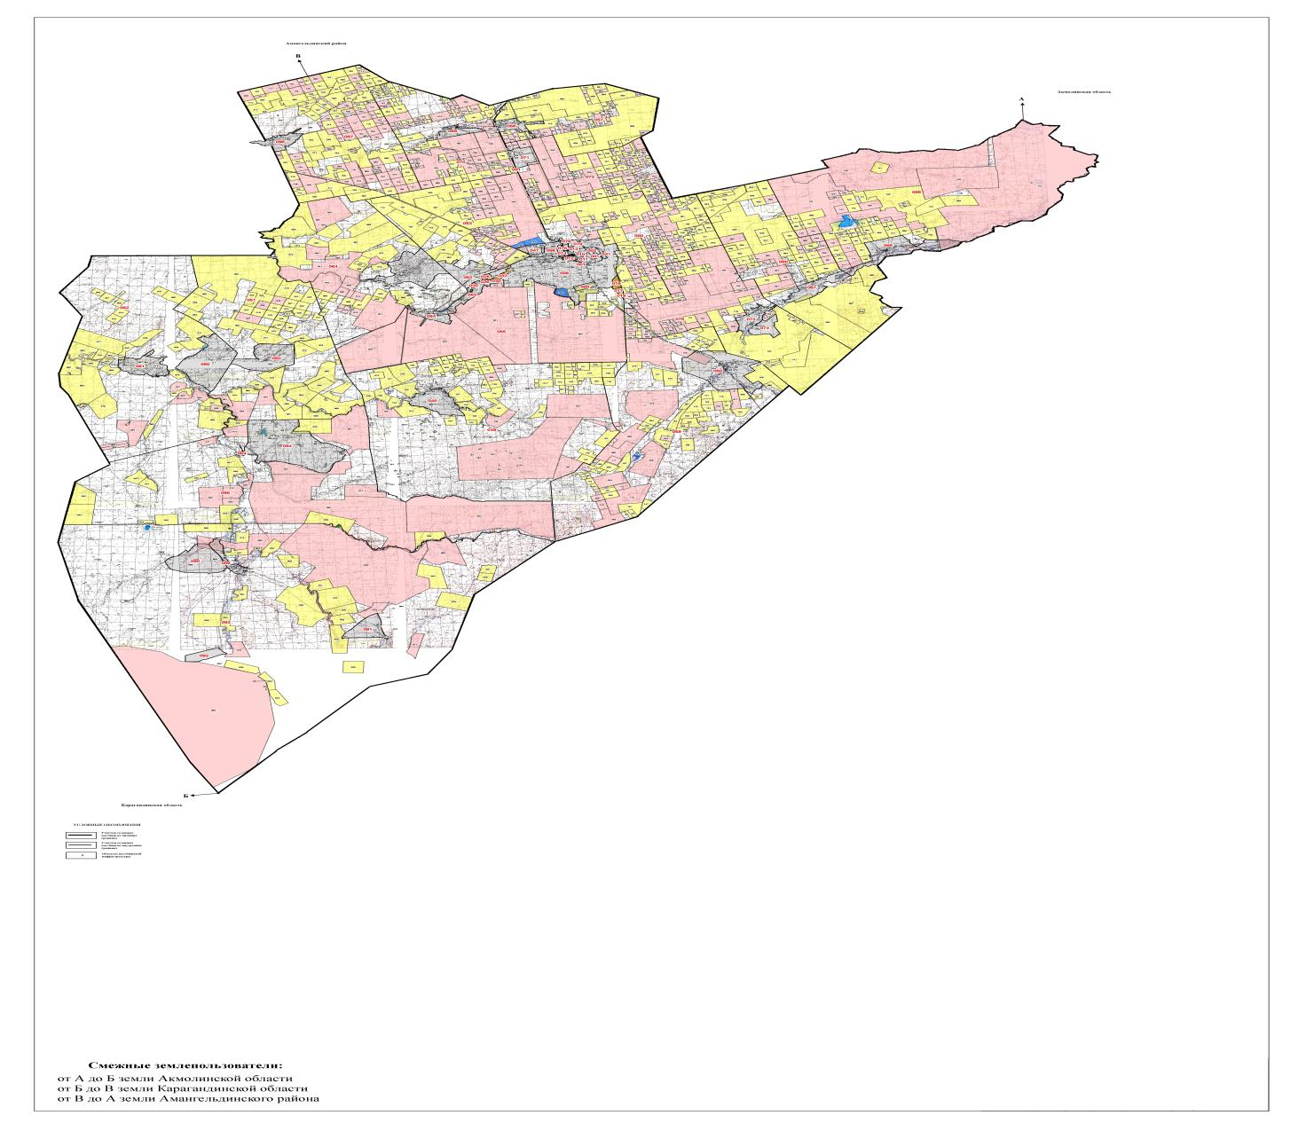

      В городе Аркалыке площадь сезонных пастбищ составляет 1 113 769 гектар. В том числе земли сельскохозяйственного назначения 923 511 гектаров, земли населенных пунктов 103 435 гектаров, земли запаса 516 778 гектаров, земли особо охраняемых природных территорий 0 гектар.

|  |  |
| --- | --- |
|  | Приложение 4 |
|  | к Плану по управлению пастбищами и их использованию по городу Аркалык на 2022-2023 годы |

**Схема доступа пастбищепользователей к одоисточникам (озерам, рекам, прудам, копаням, оросительным или обводнительным каналам, трубчатым или шахтным колодцам), составленная согласно норме потребления воды**

      Среднесуточная норма потребления воды на одно сельскохозяйственное животное определяется в соответствии Приказом Министра сельского хозяйства Республики Казахстан от 17 января 2020 года № 7 "Об утверждении Правил рационального исползования земель сельскохозяйственного назначения и внесений изменений и дополнения в некоторые приказы Министра сельского хозяйства Республики Казахстан" (зарегистрировано в Реестре государственной регистрации нормативных правовых актов за № 19893).

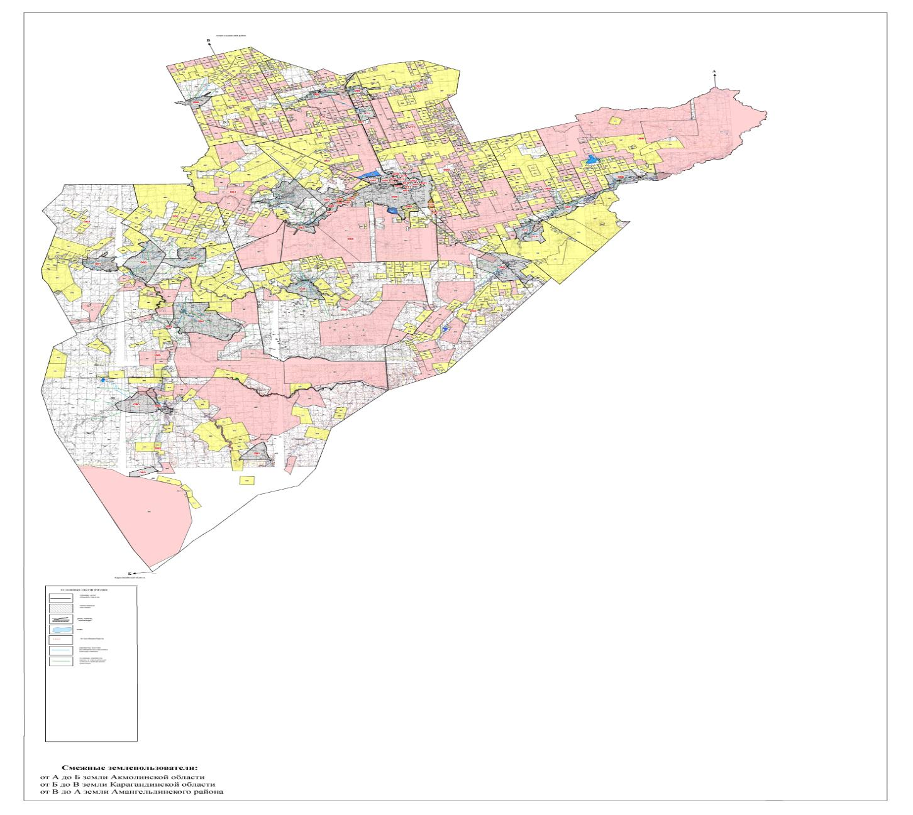

|  |  |
| --- | --- |
|  | Приложение 5 |
|  | к Плану по управлению пастбищами и их использованию по городу Аркалык на 2022-2023 годы |

**Схема перераспределения пастбищ для размещения поголовья сельскохозяйственных животных физических и (или) юридических лиц, у которых отсутствуют пастбища, и перемещения его на предоставляемые пастбища**

      Площадь пастбищ по городу Аркалык составляет 1 113 769 гектара. В том числе на землях сельскохозяйственного назначения 923 511 гектаров, на землях населенных пунктов 103 435 гектаров, в особо охраняемых природных территориях 0 гектар. На землях запаса 516 778 гектаров, в связи с чем перераспределение пастбищ в город Аркалыке для размещения поголовья сельскохозяйственных животных физических и юридических лиц, у которых отсутствует пастбища нет необходимости, так как достаточно пастбищных угодий для пастбищы скота.

|  |  |
| --- | --- |
|  | Приложение 6 |
|  | к Плану по управлению пастбищами и их использованию по городу Аркалык на 2022-2023 годы |

**Схема размещения поголовья сельскохозяйственных животных на отгонных пастбищах физических и (или) юридических лиц, не обеспеченных пастбищами, расположенными при селе, сельском округе**

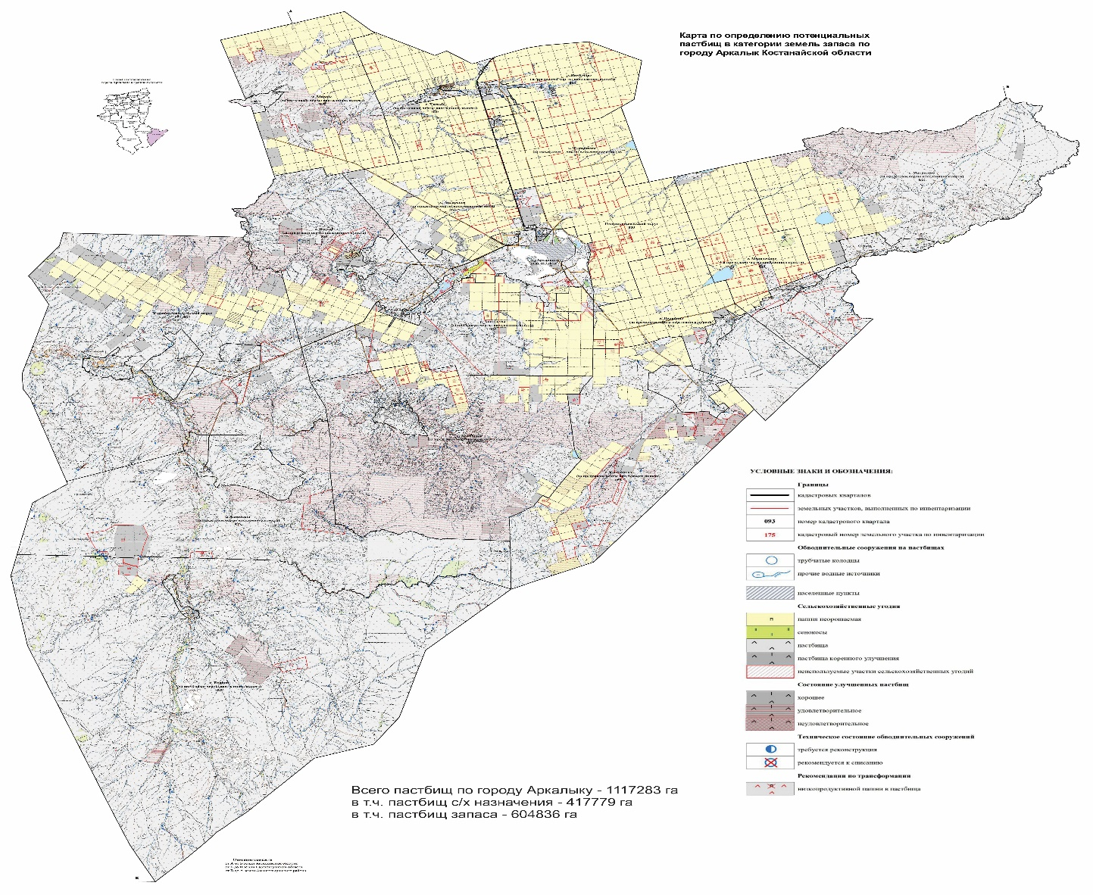

|  |  |
| --- | --- |
|  | Приложение 7 |
|  | к Плану по управлению пастбищами и их использованию по городу Аркалык на 2022-2023 годы |

**Календарный график по использованию пастбищ, устанавливающий сезонные маршруты выпаса и передвижения сельскохозяйственных животных**

|  |  |  |  |  |  |  |  |  |  |
| --- | --- | --- | --- | --- | --- | --- | --- | --- | --- |
| № | Наименование села, сельских округов | Количество загонов в 2022 году | | | | Количество загонов в 2023 году | | | |
| 1 | 2 | 3 | 4 | 1 | 2 | 3 | 4 |
| 1 | село Ангар | отдыхающий загон | весенне-летний сезон | летний сезон | летне-осенний сезон | летне-осенний сезон | отдыхающий загон | весенне-летний сезон | летний сезон |
| 2 | Кайындинский сельский округ | отдыхающий загон | весенне-летний сезон | летний сезон | летне-осенний сезон | летне-осенний сезон | отдыхающий загон | весенне-летний сезон | летний сезон |
| 3 | Молодежный сельский округ | отдыхающий загон | весенне-летний сезон | летний сезон | летне-осенний сезон | летне-осенний сезон | отдыхающий загон | весенне-летний сезон | летний сезон |
| 4 | село Уштобе | отдыхающий загон | весенне-летний сезон | летний сезон | летне-осенний сезон | летне-осенний сезон | отдыхающий загон | весенне-летний сезон | летний сезон |
| 5 | село Целинный | отдыхающий загон | весенне-летний сезон | летний сезон | летне-осенний сезон | летне-осенний сезон | отдыхающий загон | весенне-летний сезон | летний сезон |
| 6 | Родинский сельский округ | отдыхающий загон | весенне-летний сезон | летний сезон | летне-осенний сезон | летне-осенний сезон | отдыхающий загон | весенне-летний сезон | летний сезон |
| 7 | село Жалгызтал | отдыхающий загон | весенне-летний сезон | летний сезон | летне-осенний сезон | летне-осенний сезон | отдыхающий загон | весенне-летний сезон | летний сезон |
| 8 | село Восточный | отдыхающий загон | весенне-летний сезон | летний сезон | летне-осенний сезон | летне-осенний сезон | отдыхающий загон | весенне-летний сезон | летний сезон |
| 9 | село Фурманов | отдыхающий загон | весенне-летний сезон | летний сезон | летне-осенний сезон | летне-осенний сезон | отдыхающий загон | весенне-летний сезон | летний сезон |
| 10 | Ашутастинский сельский округ | отдыхающий загон | весенне-летний сезон | летний сезон | летне-осенний сезон | летне-осенний сезон | отдыхающий загон | весенне-летний сезон | летний сезон |
|  | село Коктау | отдыхающий загон | весенне-летний сезон | летний сезон | летне-осенний сезон | летне-осенний сезон | отдыхающий загон | весенне-летний сезон | летний сезон |
|  | село Жанакала | отдыхающий загон | весенне-летний сезон | летний сезон | летне-осенний сезон | летне-осенний сезон | отдыхающий загон | весенне-летний сезон | летний сезон |
|  | село Екидин | отдыхающий загон | весенне-летний сезон | летний сезон | летне-осенний сезон | летне-осенний сезон | отдыхающий загон | весенне-летний сезон | летний сезон |

© 2012. РГП на ПХВ «Институт законодательства и правовой информации Республики Казахстан» Министерства юстиции Республики Казахстан